Стихи о Родине
для дошкольников
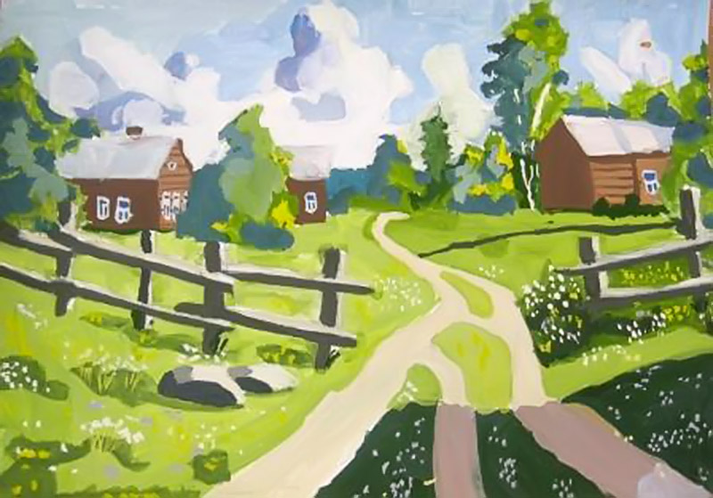

Лучше нет родного края
Жура-жура-журавель!
Облетал он сто земель.
Облетал, обходил,
Крылья, ноги натрудил.
Мы спросили журавля:
— Где же лучшая земля? — Отвечал он, пролетая:
— Лучше нет родного края!
(П. Воронько).
***
Родная земля
Есть своя родная земля
У ручья и у журавля.
И у нас с тобой есть она –
И земля родная одна.
(П. Синявский )
***
Рисунок
На моём рисунке
Поле с колосками,
Церковка на горке
Рядом с облаками.
На моём рисунке
Мама и друзья,
На моём рисунке
Родина моя.
На моём рисунке
Лучики рассвета,
Рощица и речка,
Солнышко и лето.
На моём рисунке
Песенка ручья,
На моём рисунке
Родина моя.
На моём рисунке
Выросли ромашки,
Вдоль по тропке скачет
Всадник на коняшке,
На моём рисунке
Радуга и я,
На моём рисунке
Родина моя.
На моём рисунке
Мама и друзья,
На моём рисунке
Песенка ручья,
На моём рисунке
Радуга и я,
На моём рисунке
Родина моя.
(П. Синявский )

***
Родная песенка
Льётся солнышко весёлое
Золотыми ручейками
Над садами и над сёлами,
Над полями и лугами.

Здесь идут грибные дождики,
Светят радуги цветные,
Здесь простые подорожники
С детства самые родные.

Тополиные порошицы
Закружились на опушке,
И рассыпались по рощице
Земляничные веснушки.

Здесь идут грибные дождики,
Светят радуги цветные,
Здесь простые подорожники
С детства самые родные.

И опять захороводили
Стайки ласточек над домом,
Чтобы снова спеть о Родине
Колокольчикам знакомым.
(П. Синявский )

***
Главные слова
В детском садике узнали
Мы прекрасные слова.
Их впервые прочитали:
Мама, Родина, Москва.
Пролетят весна и лето.
Станет солнечной листва.
Озарятся новым светом
Мама, Родина, Москва.
Солнце ласково нам светит.
Льется с неба синева.
Пусть всегда живут на свете
Мама, Родина, Москва!
(Л. Олифирова)
***
За мир, за детей.
В любом краю любой страны
Ребята не хотят войны.
Им в жизнь вступать придётся скоро,
Им нужен мир, а не война,
Зелёный шум родного бора,
Им школа каждому нужна,
И сад у мирного порога,
Отец и мать и отчий дом.
На белом свете места много
Для тех, кто жить привык трудом.
Народ наш поднял властный голос
За всех детей, за мир, за труд!
Пусть зреет в поле каждый колос,
Цветут сады, леса растут!
Кто сеет хлеб на мирном поле,
Заводы строит, города,
Тот для ребят сиротской доли
Не пожелает никогда!
(Е.Трутнева)
***
О Родине
Что Родиной моей зовется?
Себе я задаю вопрос.
Река, что за домами вьется,
Иль куст кудрявых красных роз?
Вон та осенняя березка?
Или весенняя капель?
А может радуги полоска?
Или морозный зимний день?
Все то, что с детства рядом было?
Но это станет все пустяк
Без маминой заботы милой,
И без друзей мне все не так.
Та вот что Родиной зовется!
Чтоб были рядышком всегда
Все, кто поддержит, улыбнется,
Кому нужна и я сама!
***
О, Родина!
О, Родина! В неярком блеске
Я взором трепетным ловлю
Твои пролески, перелески —
Все, что без памяти люблю:
И шорох рощи белоствольной,
И синий дым в дали пустой,
И ржавый крест над колокольней,
И низкий холмик со звездой…
Мои обиды и прощенья
Сгорят, как старое жнивье.
В тебе одной — и утешенье
И исцеление мое.
(А.В. Жигулин)
***
Кремлёвские звёзды
Кремлёвские звёзды
Над нами горят,
Повсюду доходит их свет!
Хорошая Родина есть у ребят,
И лучше той Родины
Нет!
(С.Михалков)
***
Наш край
То берёзка, то рябина,
Куст ракиты над рекой.
Край родной, навек любимый,
Где найдёшь ещё такой!
От морей до гор высоких,
Посреди родных широт —
Всё бегут, бегут дороги,
И зовут они вперёд.
Солнцем залиты долины,
И куда ни бросишь взгляд —
Край родной, навек любимый,
Весь цветёт, как вешний сад.
Детство наше золотое!
Всё светлей ты с каждым днём
Под счастливою звездою
Мы живём в краю родном!
(А. Пришелец)
***
Необъятная страна.
Если долго-долго-долго
В самолёте нам лететь,
Если долго-долго-долго
На Россию нам смотреть.
То увидим мы тогда
И леса, и города,
Океанские просторы,
Ленты рек, озёра, горы…
Мы увидим даль без края,
Тундру, где звенит весна.
И поймём тогда, какая
Наша Родина большая,
Необъятная страна.
***
Родина.
Родина слово большое, большое!
Пусть не бывает на свете чудес,
Если сказать это слово с душою,
Глубже морей оно, выше небес!
В нем умещается ровно полмира:
Мама и папа, соседи, друзья.
Город родимый, родная квартира,
Бабушка, школа, котенок … и я.
Зайчик солнечный в ладошке,
Куст сирени за окошком
И на щечке родинка –
Это тоже Родина.
(Татьяна Бокова)
***
Россия — Моя Родина!
Россия – Ты мне как вторая мама,
Я рос и вырос на Твоих глазах.
Иду вперёд уверенно и прямо,
И верю в Бога, что живёт на небесах!
Люблю я звон колоколов Твоих церковных,
И наши сельские цветущие поля,
Людей люблю я, добрых и духовных,
Которых вырастила Русская Земля!
Люблю я стройные, высокие берёзки –
Наш знак и символ Русской красоты.
Смотрю на них и делаю наброски,
Словно художник я пишу свои стихи.
Не смог бы никогда с Тобой расстаться,
Ведь я люблю Тебя всем сердцем и душой.
Придёт война, и я пойду сражаться,
В любой момент хочу быть лишь с Тобой!
А если вдруг когда–нибудь случится,
Что нас судьба с Тобою разведёт
Как птица в тесной клетке буду биться,
И каждый Русский здесь меня поймёт!

***

РАЗНОЦВЕТНАЯ ПЛАНЕТА
На свете живут
Разноцветные дети.
Живут на одной
Разноцветной планете.
И эта планета
На все времена
У всех разноцветных
Всего лишь одна.

Кружится планета,
Большая планета,
Ладонями солнца
Она обогрета.

Но греют планету
Намного теплей
Улыбки и смех
Разноцветных детей.

Ведь правда, друзья,
Хорошо на планете,
Когда на планете
Хозяева - дети!

Давайте беречь
От невзгоды любой
Большой и доверчивый
Шар голубой!

Давайте, ребята,
Назло непогодам,
Обнимем планету
Своим хороводом!
Развеем над нею
И тучи и дым,
В обиду её
Никому не дадим!
(В.Орлов)
***

РОДНОЕ
Я узнал, что у меня
Есть огромная родня:
И тропинка, и лесок,
В поле - каждый
Колосок,
Речки,
Небо надо мною –
Это всё моё, родное!
(В.Орлов)
***

Я И МЫ
Очень много
Слов на свете,
Как снежинок
У зимы.
Но возьмём,
К примеру, эти:
Слово «Я»
И слово «МЫ».
«Я» на свете
Одиноко,
В «Я» не очень
Много прока.
Одному
Или одной
Трудно справится
С бедой.
Слово «МЫ»
Сильней, чем «Я».
МЫ - СЕМЬЯ,
И МЫ - ДРУЗЬЯ.
МЫ - НАРОД,
И МЫ - ЕДИНЫ.
ВМЕСТЕ МЫ
НЕПОБЕДИМЫ!
***

РОДИНА
Если скажут слово «родина»,
Сразу в памяти встаёт
Старый дом, в саду смородина,
Толстый тополь у ворот.

У реки берёзка-скромница
И ромашковый бугор...
А другим, наверно, вспомнится
Свой родной московский двор.

В лужах первые кораблики,
Где недавно был каток,
И большой соседней фабрики
Громкий радостный гудок.

Или степь от маков красная,
Золотая целина...
Родина бывает разная,
Но у всех она одна!

(3. Александрова)

***

КРАЙ, В КОТОРОМ ТЫ ЖИВЁШЬ
Мы играем возле дома
И зимой, и летом.
Все давным-давно знакомы
В милом доме этом!
Посмотри, как хорош
Дом, в котором ты живёшь!

Слышишь, улица родная,
Нет тебя чудесней!
Мы по улице шагаем
Вместе с нашей песней!

Посмотри, как хорош
Город тот, где ты живёшь!

Нашим самым дружным хором
Песенка поётся.
Дом, и улица, и город
Родиной зовётся!

Посмотри, как хорош
Край, в котором ты живёшь!

(Ю. Энтин)

***
На широком просторе
Предрассветной порой
Встали алые зори
Над родимой страной.

С каждым годом всё краше
Дорогие края...
Лучше Родины нашей
Нет на свете, друзья!
(А.Прокофьев)

***
Над родной землёю

Летают самолёты
над нашими полями...
А я кричу пилотам:
«Меня возьмите с вами!
Чтоб над родной землёю
пронёсся я стрелою,

увидел реки, горы,
Долины и озёра,
и зыбь на Чёрном море,
и лодки на просторе,
равнины в буйном цвете
и всех детей на свете!»
(Р. Босилек)

